Проводятся акции «Я – хозяин родного села», «Чистый двор», «Чистая обочина», «Дом без одиночества», «Мы выбираем жизнь!», «Внимание! Дети!»
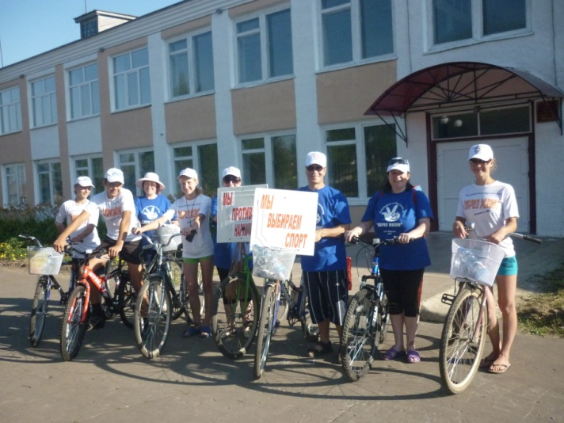
У нас будет весело…
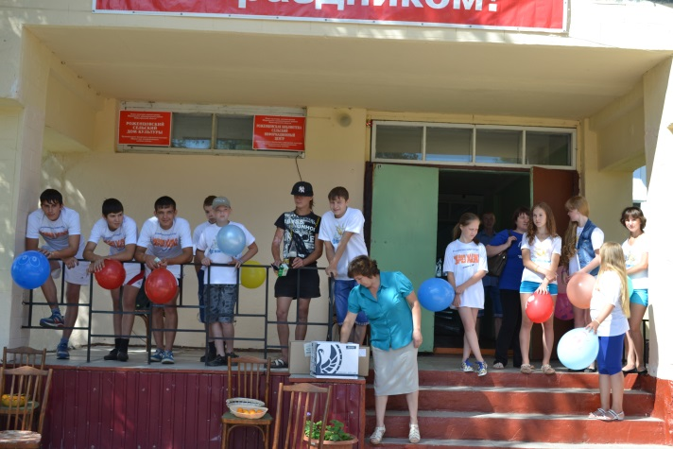
Прекрасное настроение и самочувствие вам обеспечено!
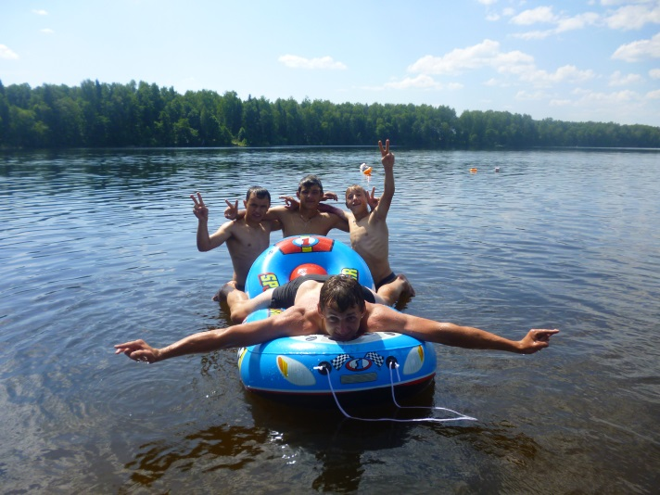

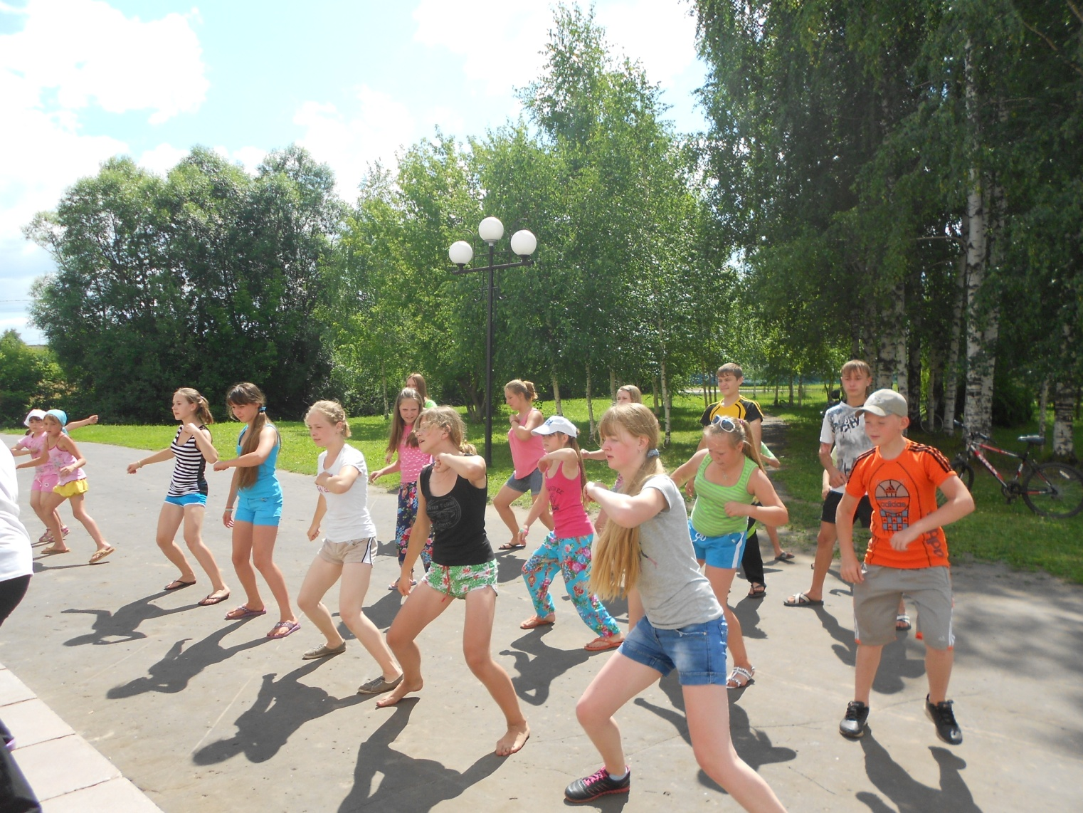
МБОУ Роженцовская
средняя школа
Дворовый клуб
«ТОЛПА»
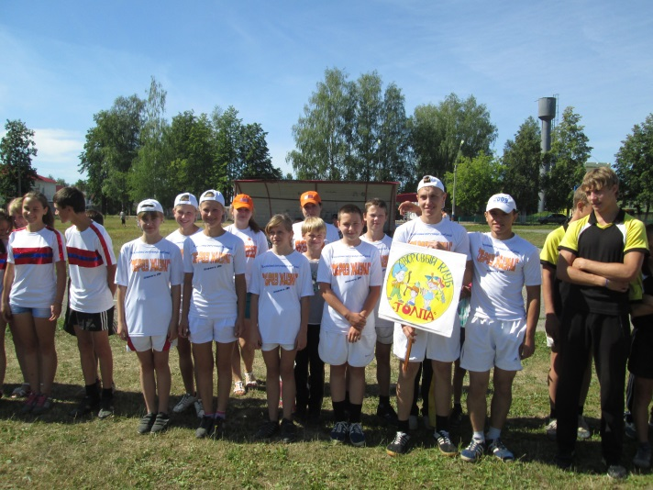
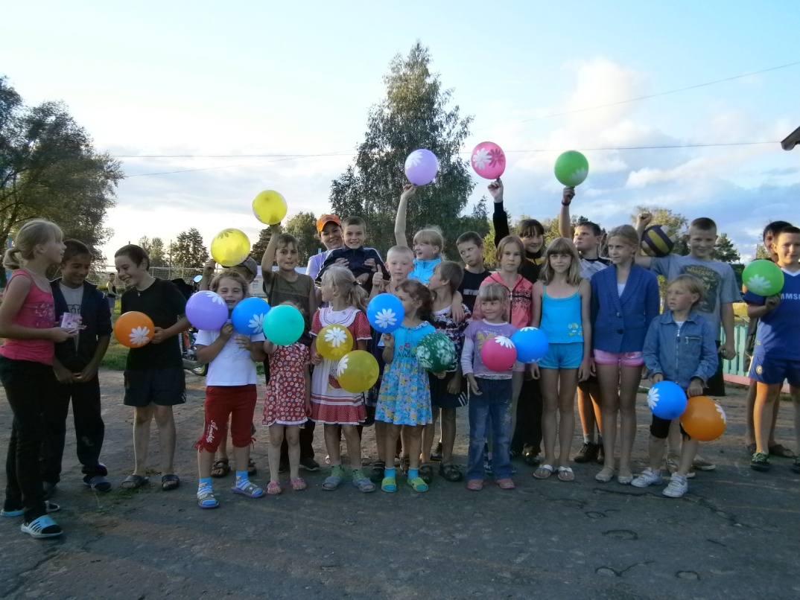
Если вам дома скучно,
Если вам надоел компьютер,
Если у вас плохое настроение,
Если у вас валится все из рук,
Если вы хотите научиться быть всегда жизнерадостными,
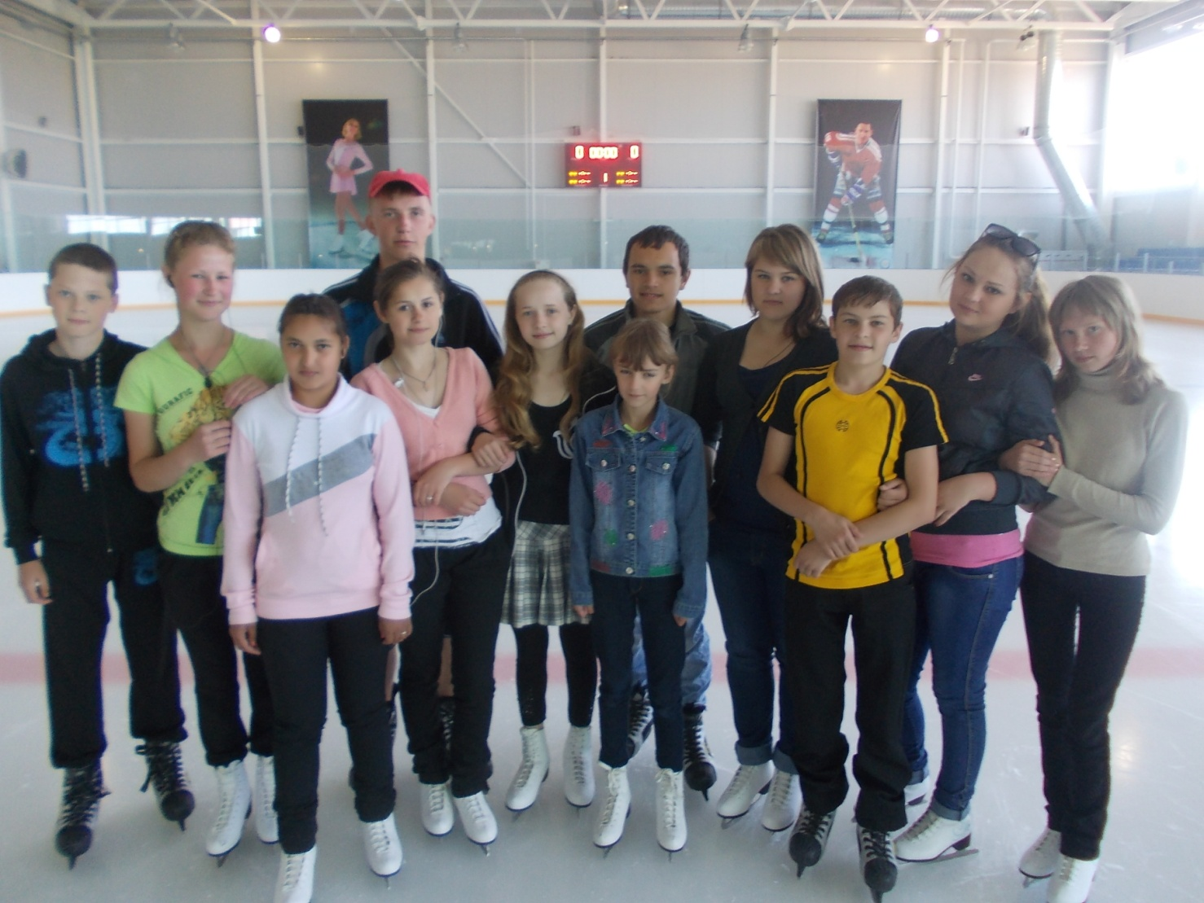
Находчивыми и классными,
Веселыми и подтянутыми,
Приветливыми и оптимистичными,
Интересными в кругу друзей.
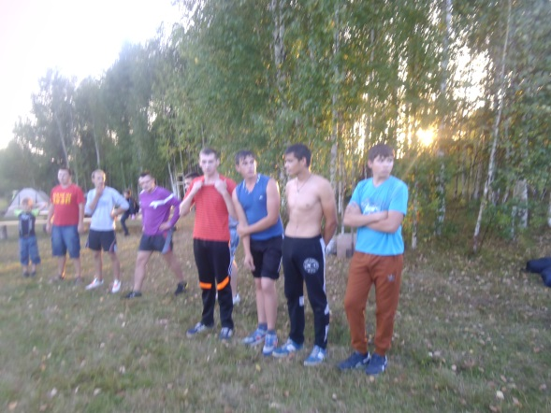
Научиться удивлять окружающих и улыбаться им,
Понимать шутки и шутить самому,
Научиться верить в себя и других научить верить в тебя –
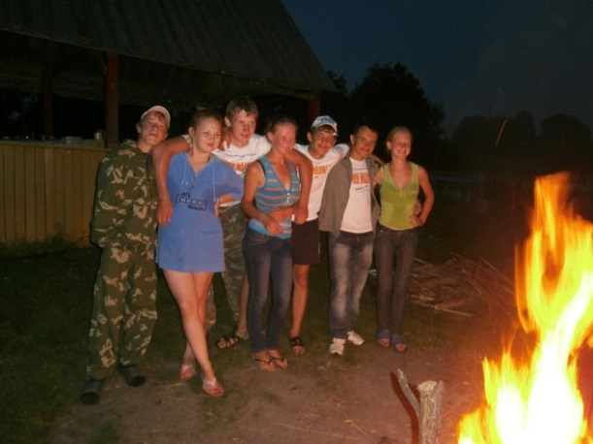
Приходите к нам…
В дворовый клуб «ТОЛПА» в селе Роженцово»!
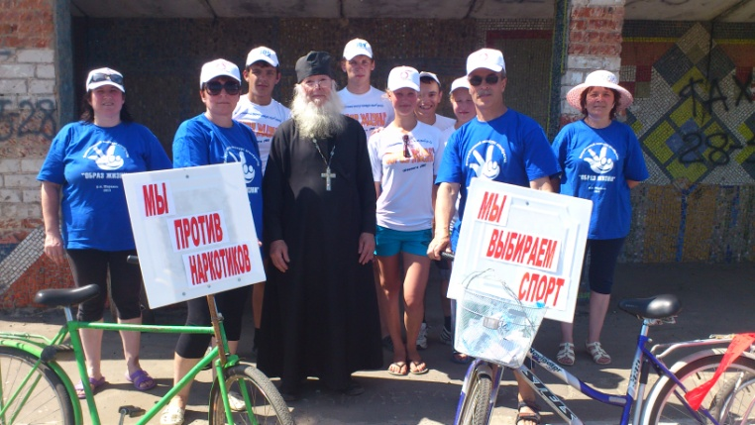
Много различных игр ждут вас: «Пьяный Заяц», «Бешеная гусеница», «Застукалы», «Крокодил», «Караси и щука» и др.
